# DataSet heart

# OneR

### ¿Qué se puede concluir? Compara estas conclusiones con las establecidas en el punto 2.

## OneR

Imagen que contiene captura de pantalla

Descripción generada con confianza muy alta

Imagen que contiene captura de pantalla, mapa

Descripción generada con confianza alta

**Observaciones:**

Una vez hecho el algoritmo OneR podemos observar que en los resultados nos muestra un nivel de clasificación de con un margen de certeza del 77.66% esto quiere decir que es

capaz de inferir reglas de clasificación a partir de un conjunto de instancias. Hay que tener en cuenta que este algoritmo de clasificación genera árboles de decisión de profundidad 1 y por lo tanto el error absoluto es tan grande. Basta con observar el número de instancias no clasificadas.

## OneRFolds

Imagen que contiene texto

Descripción generada con confianza alta  
Imagen que contiene captura de pantalla, mapa

Descripción generada con confianza muy alta

Observaciones:

Dado el mismo dataset, pero ahora con validación cruzada, nos arroja que tiene un 71.61% de acierto, esto quiere decir que es capaz de inferir reglas de clasificación a partir de un conjunto de instancias. Hay que tener en cuenta que este algoritmo de clasificación genera árboles de decisión de profundidad 1 y por lo tanto el error absoluto es tan grande. Basta con observar el número de instancias no clasificadas.

### Compara la precisión del clasificador sobre el conjunto de entrenamiento con la estimación de precisión obtenida mediante validación 10 ’fold-cross’. Si hay alguna diferencia, como la explicas.

En este caso la validación cruzada le quita aciertos a OneR con validación cruzada, y esto se puede observar en la tabla ROC.

# RIPPER

Imagen que contiene captura de pantalla

Descripción generada con confianza muy alta  
Imagen que contiene captura de pantalla

Descripción generada con confianza muy alta

Observaciones:   
Dado el mismo dataset, pero ahora con el algoritmo JRip, nos arroja que tiene un 82.5% de acierto, esto quiere decir que es capaz de inferir reglas de clasificación a partir de un conjunto de instancias. Por lo observado, este tiene mayor precisión en aciertos que OneR normal y con validación cruzada.

# Árbol C4.5

Configuración del clasificador

En este clasificador ocupamos los valores por omisión.

Imagen que contiene captura de pantalla

Descripción generada con confianza alta  
Imagen que contiene captura de pantalla, mapa

Descripción generada con confianza muy alta  
Imagen que contiene texto, mapa

Descripción generada con confianza muy alta

Observaciones:

Observando los resultados podemos ver el que el modelo de clasificación es certero en un 77.6% para la clasificación de instancias. Con estos resultados podemos determinar que al menos el usar arboles de decisión JRip, es mejor predictor que Tree.

La razón por la que este algoritmo supone mejor mejora radica en el tamaño del árbol de decisión generado, mucho mayor en este caso, y por lo tanto el número de reglas que empleará el clasificador será́ mucho mayor.

# Red Neuronal

Cambio de parámetros.

Los parámetros establecidos son los parámetros por omisión.

Imagen que contiene captura de pantalla

Descripción generada con confianza muy alta  
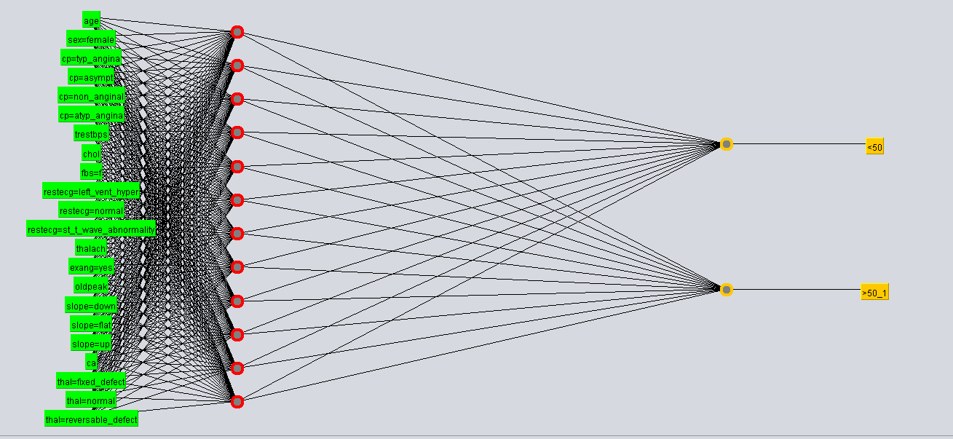  
Imagen que contiene captura de pantalla

Descripción generada con confianza muy alta

Observaciones:

Finalmente, el ultimo algoritmo implementado parece ser el que mejores resultados ofrece. Mantiene la tendencia de los anteriores a proporcionar una mejor aproximación, pero sin duda su rendimiento es bastante bueno.